1. 项目名称

Callie图书馆系统

1. 项目简介

图书管理系统涉及不同类别的用户，分为用户和管理员。用户可以对图书进行查询和借阅。而管理员则可以对图书信息进行录入和修改和管理用户信息与图书借阅信息。系统主要有用户登陆、用户注册、用户信息管理、图书信息管理、图书借阅等功能。

1. 实训目的

3.1熟练掌握三层架构的层次结构和调用。

3.2熟练掌握数据库的连接于操作。

3.3掌握SQL命令的使用。

3.4掌握类及方法的实现。

1. 工具及框架

软件：Visual Stdio 2015、Visual Stdio Code

操作系统：Windows 10

框架：Asp.net Mvc架构、BootStrap框架

1. 概要设计

5.1 系统功能结构图如下所示：

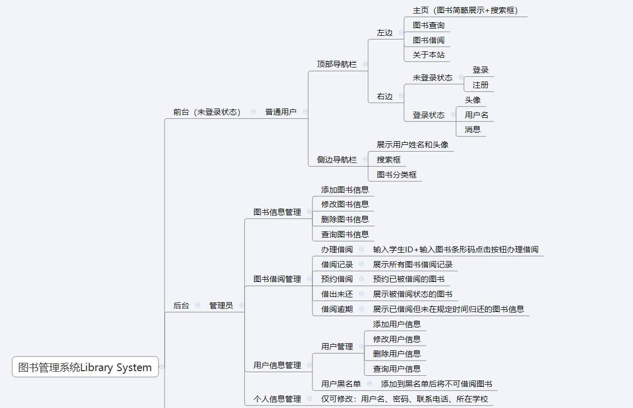

1. 数据库设计
   1. BooksTable表

CREATE TABLE [dbo].[BooksTable] (

[BookId] INT IDENTITY (1, 1) NOT NULL,

[BookName] NVARCHAR (30) NOT NULL,

[Category] NVARCHAR (MAX) NULL,

[Author] NVARCHAR (10) NULL,

[chubanshe] NVARCHAR (MAX) NULL,

[Stock] INT NOT NULL,

[BookImage] NVARCHAR (MAX) NULL,

[BookContent] NVARCHAR (100) NULL,

[CreatedTime] DATETIME NULL,

[BorrowTable_BorrowId] INT NULL,

CONSTRAINT [PK_dbo.BooksTable] PRIMARY KEY CLUSTERED ([BookId] ASC),

CONSTRAINT [FK_dbo.BooksTable_dbo.BorrowTable_BorrowTable_BorrowId] FOREIGN KEY ([BorrowTable_BorrowId]) REFERENCES [dbo].[BorrowTable] ([BorrowId])

);

GO

CREATE NONCLUSTERED INDEX [IX_BorrowTable_BorrowId]

ON [dbo].[BooksTable]([BorrowTable_BorrowId] ASC);

* 1. BorrowTable表

CREATE TABLE [dbo].[BorrowTable] (

[BorrowId] INT IDENTITY (1, 1) NOT NULL,

[BookId] NVARCHAR (MAX) NOT NULL,

[BookName] NVARCHAR (MAX) NOT NULL,

[UserId] NVARCHAR (MAX) NOT NULL,

[UaerName] NVARCHAR (MAX) NOT NULL,

[UserIphone] NVARCHAR (MAX) NULL,

[BorrowDate] DATETIME NULL,

[ReturnDate] DATETIME NULL,

[BorrowStatus] NVARCHAR (MAX) NULL,

[UsersTable_UserId] INT NULL,

CONSTRAINT [PK_dbo.BorrowTable] PRIMARY KEY CLUSTERED ([BorrowId] ASC),

CONSTRAINT [FK_dbo.BorrowTable_dbo.UsersTable_UsersTable_UserId] FOREIGN KEY ([UsersTable_UserId]) REFERENCES [dbo].[UsersTable] ([UserId])

);

GO

CREATE NONCLUSTERED INDEX [IX_UsersTable_UserId]

ON [dbo].[BorrowTable]([UsersTable_UserId] ASC);

* 1. ManagersTable表

CREATE TABLE [dbo].[ManagersTable] (

[MgId] INT NOT NULL,

[MgName] NVARCHAR (10) NOT NULL,

[MgPassword] NVARCHAR (32) NOT NULL,

[MgEmail] NVARCHAR (MAX) NULL,

CONSTRAINT [PK_dbo.ManagersTable] PRIMARY KEY CLUSTERED ([MgId] ASC)

);

* 1. UsersTable表

CREATE TABLE [dbo].[UsersTable] (

[UserId] INT NOT NULL,

[UserName] NVARCHAR (10) NOT NULL,

[UserPassword] NVARCHAR (32) NOT NULL,

[UserIphone] NVARCHAR (MAX) NULL,

[UserEmail] NVARCHAR (MAX) NULL,

[UserSchool] NVARCHAR (MAX) NULL,

CONSTRAINT [PK_dbo.UsersTable] PRIMARY KEY CLUSTERED ([UserId] ASC)

);

1. 实施步骤与技术要点
   1. 登录验证

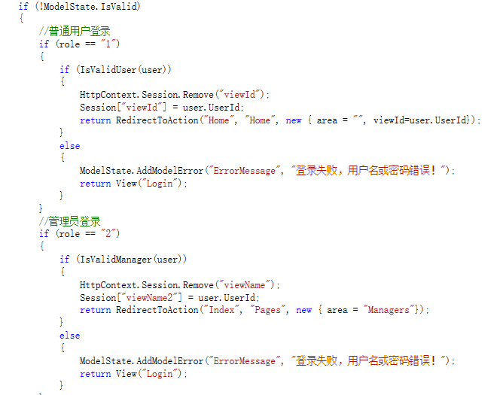

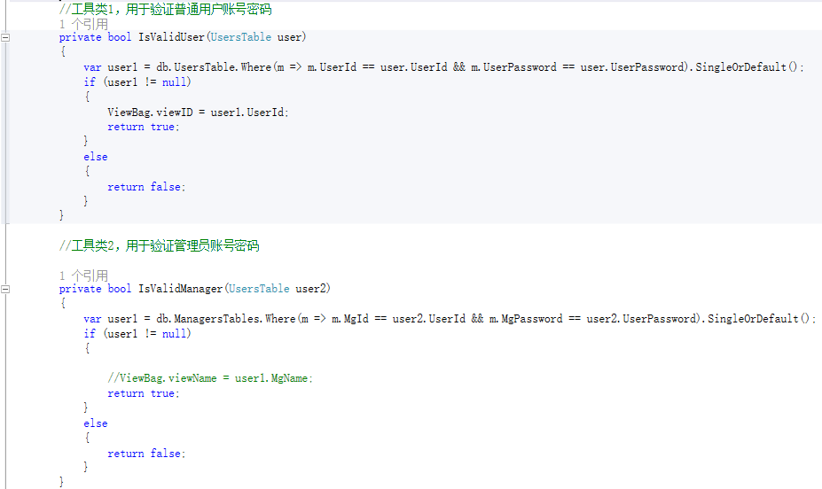

* 1. 会员注册

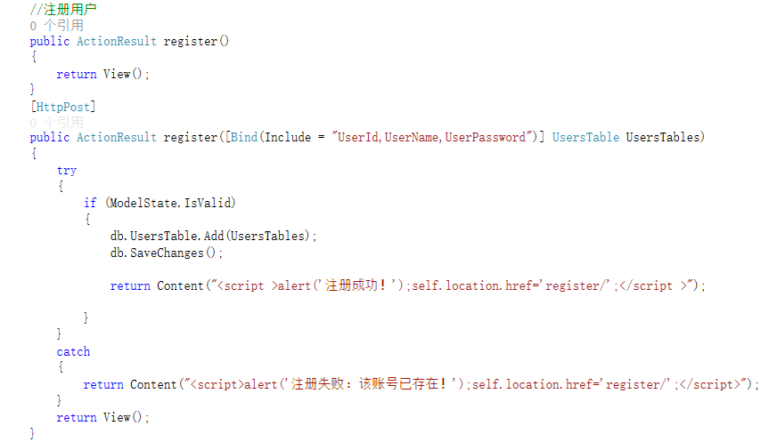

* 1. 图书检索

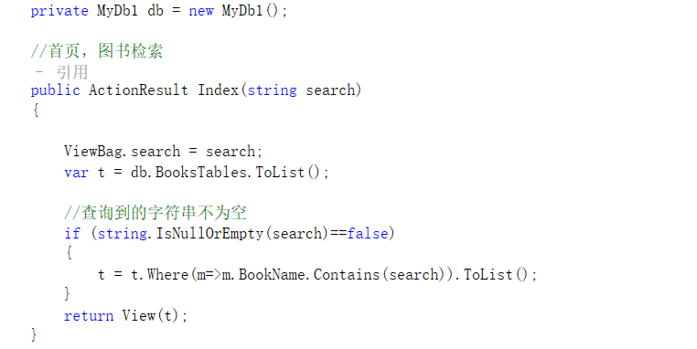

* 1. 图书借阅

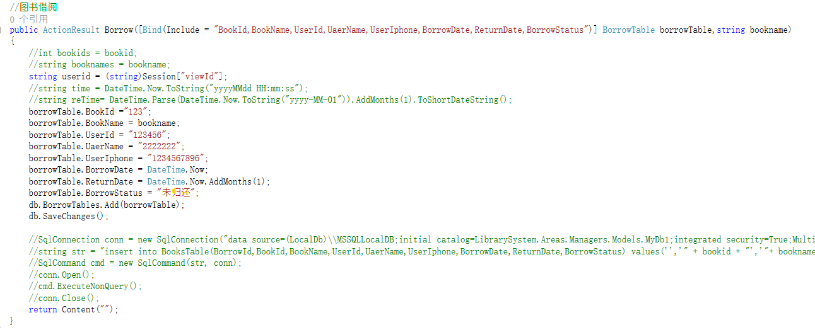

1. 效果展示
   1. Callie图书馆首页

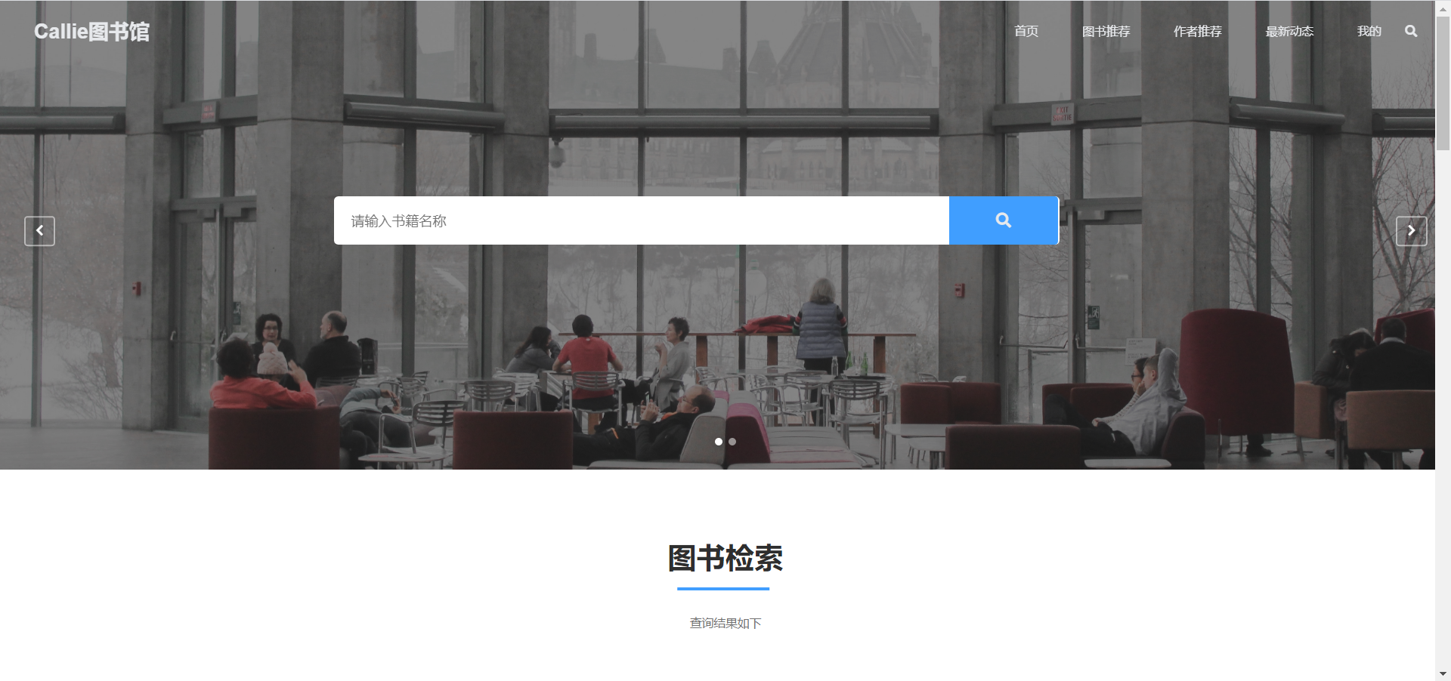

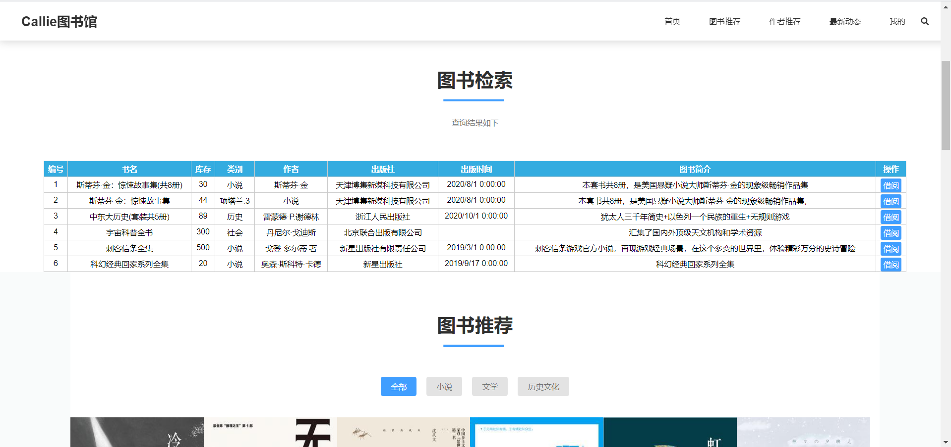

* 1. 登录页面

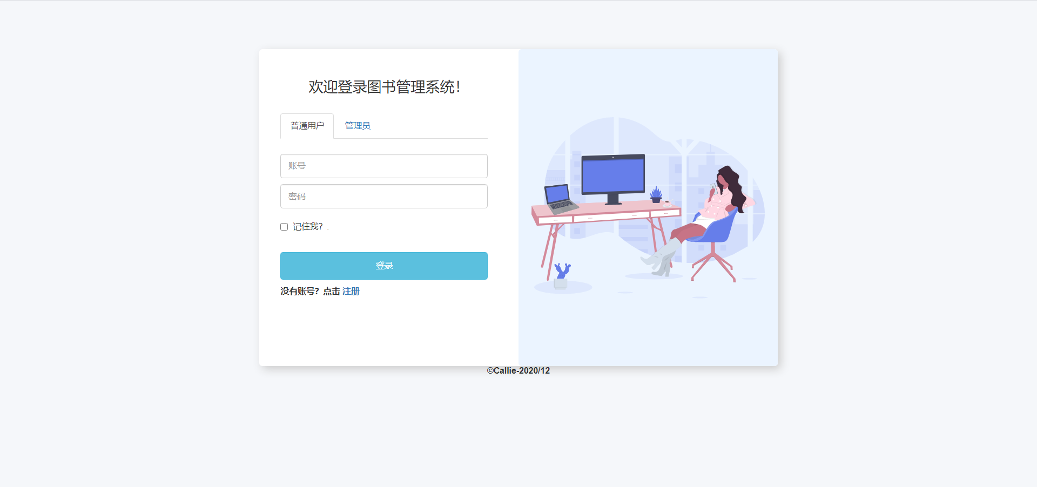

* 1. 注册页面

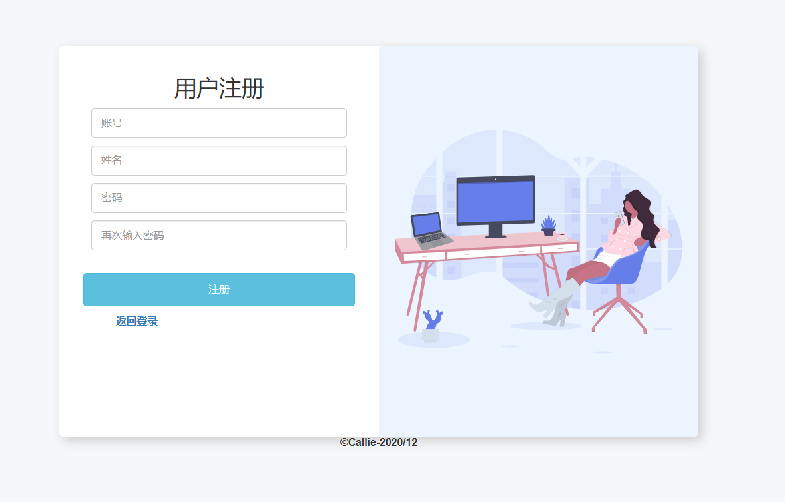

* 1. 图书馆后台管理页面

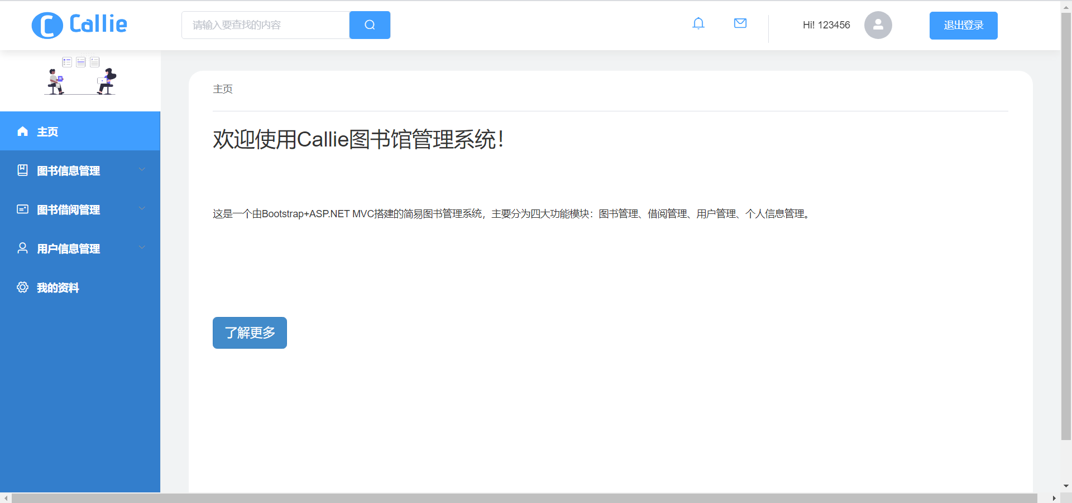

* 1. 图书管理

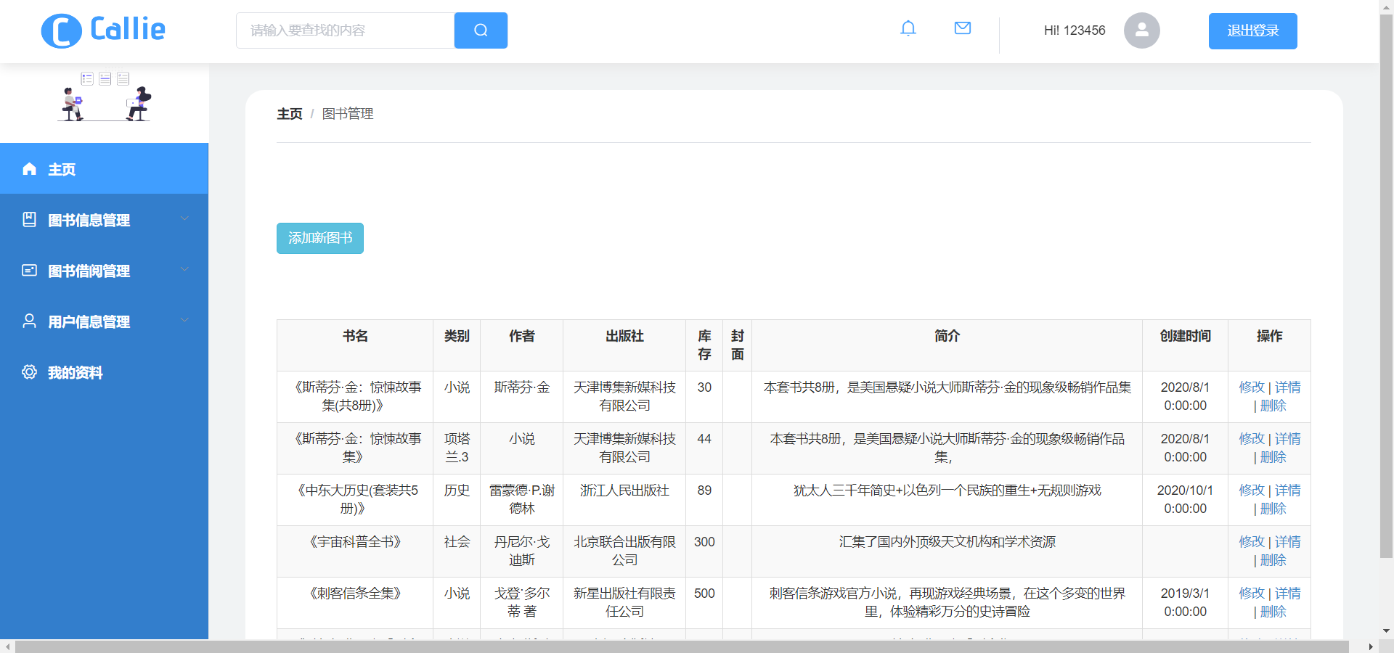

* 1. 图书借阅管理

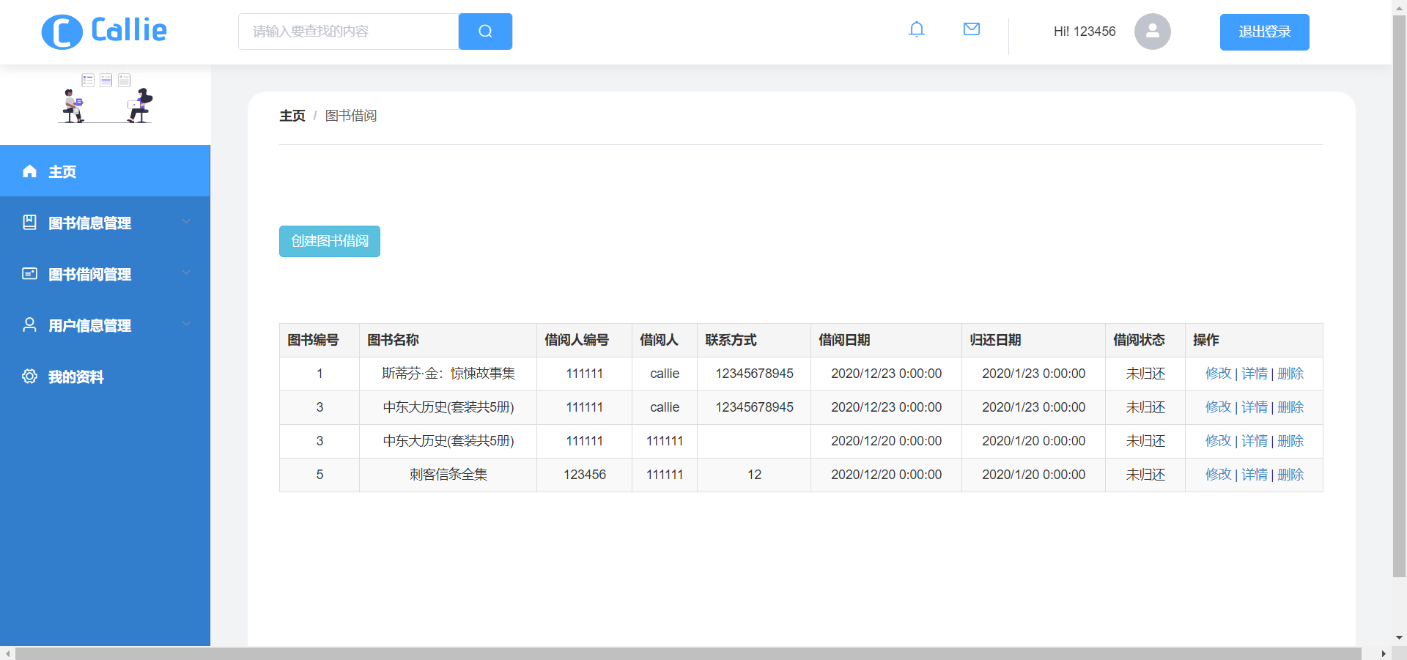

* 1. 用户管理

